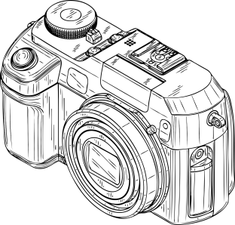
Zimní focení dětí
V úterý 25. 11. 2025 v dopoledních hodinách v MŠ
proběhne focení dětí fotografem z firmy Photodienst.
Půjde o neutrální zimní motivy na pozadí + doplňky.
Nafocené série Vám potom nabídneme, prostřednictvím paní učitelek ve třídách k zakoupení. Cenu určuje firma (skládá se ze základního a doplňkového balíčku)
Pokud někdo z rodičů nemá zájem o focení svého dítěte, nahlásí to dopředu p.učitelce.

Nezapomeňte dát dětem vhodné hezké oblečení i obuv!

Fotit se budou jednotlivé děti na vyžádání sourozenci nebo kamarádi (pokud tuto skutečnost nahlásíte). Časový rámec: mezi 8.00 – 11.00
Pořadí tříd: 4. třída, 2.třída, 3.třída, 1.třída, 5.třída
V rámci focení se budou fotit i celé třídy za letošní rok, tato společná fotka je hrazena z fondu Klubu rodičů – dostávají ji všechny děti automaticky
Děkujeme

